WAREMA Freitragender Raffstore

WAREMA Renkhoff

Eigenschaften

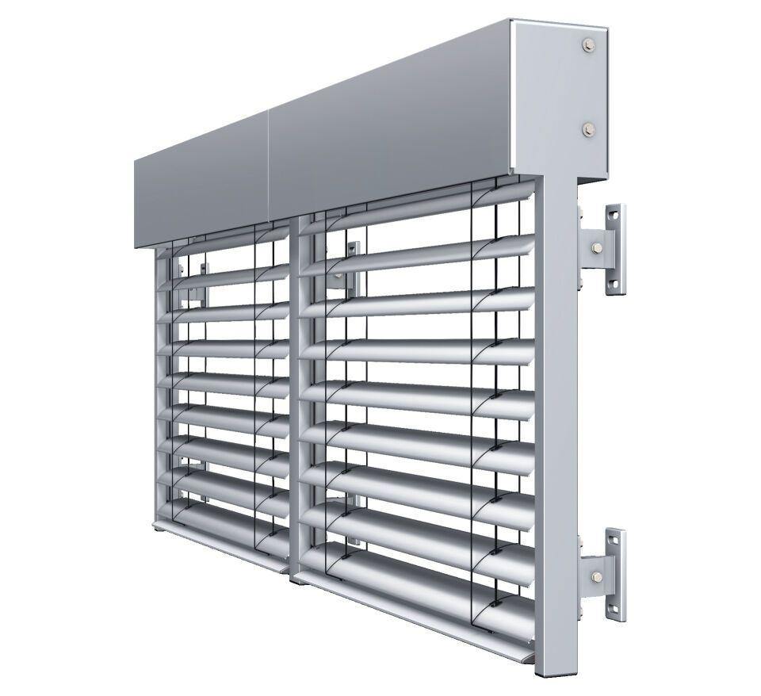

Antriebsart

elektrisch

Einbauort Bauteil, Rollladen, Sonnenschutz, Tore

Fenster

Farbton

nach Hersteller-Farbkarte

Oberfläche

pulverbeschichtet

Produkt

Raffstoren

Werkstoff

Aluminium

Breite (mm)

0,00 - 4.000,00

Höhe (mm)

0,00 - 5.000,00

Länge (mm)

60,00 - 100,00

Anordnung Lamelle

waagerecht

Anwendungsart

Neubau, Renovierung, Wintergarten

Bedienung

Motor

Bewegungsrichtung

vertikal

Einbausituation

vorgesetzt

Einsatzzweck

Blendschutz, Sichtschutz, Sonnenschutz, Wärmeschutz

Führung

Schiene

Kastenform

eckig, rund

Lamellenform

Abdunkelungslamelle, flach, gebördelt

max. Bestellfläche

13 m²